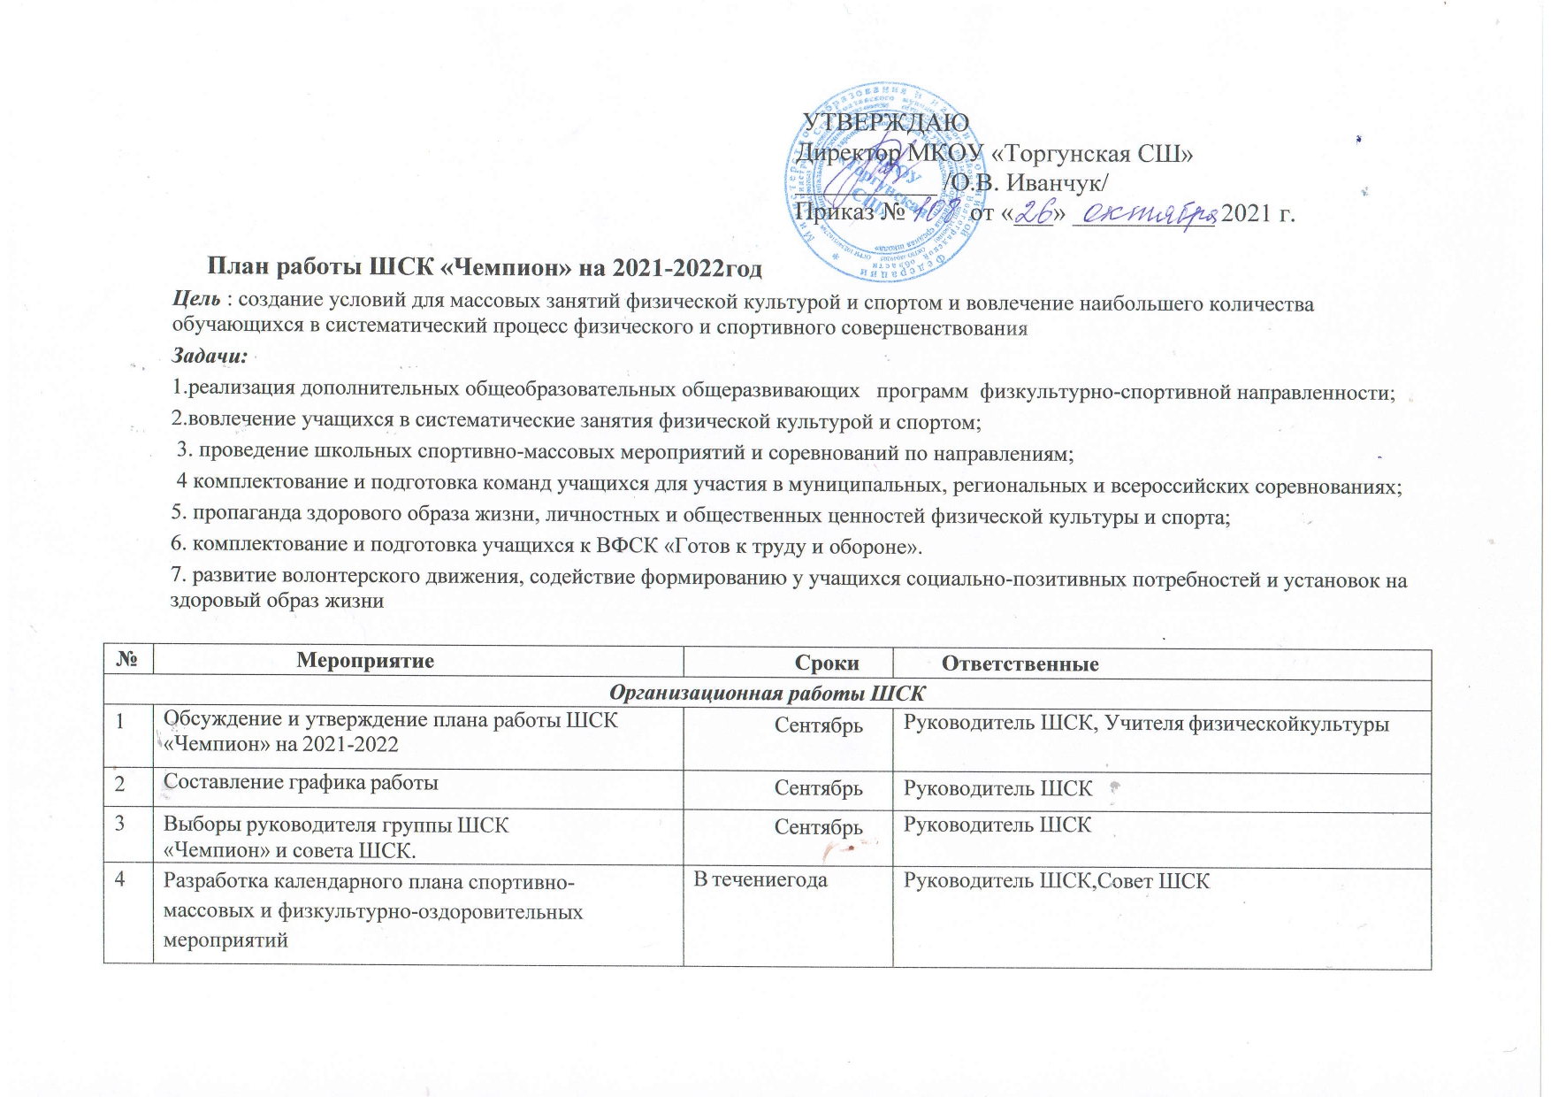
Воспитательная и социальная работа

6 | Обеспечение участия членов спортивного клуба в подготовке необходимого спортивного оборудования и инвентаря для проведения спортивных мероприятий и праздников. |  | По необходимости | Руководитель ШСК
7 | Посещение, встреча с детьми и их родителями, проведение собраний по вопросам физической культуры и спорта, воспитания и социализации |  | В течение года | Руководитель ШСК
8 | Организация контроля за физической подготовкой и физическим развитием школьников в течение учебного года. |  | В течение года | Руководитель ШСК
9 | Организация культурно-массовых мероприятий (экскурсии, посещение спортивных соревнований, просмотр художественных фильмов по спортивной тематике). |  | В течение года | Руководитель ШСК
Физкультурно- оздоровительная работа
10 | Участие в соревнованиях организованных муниципальными и региональными органами власти |  | постоянно | Руководитель ШСК
11 | Проведение массовых подвижных игр, соревнований в течение дня на переменах |  | постоянно | Совет ШСК
12 | Организация подготовки детей к успешному выполнению норм ВФСК ГТО. |  |  | Руководитель ШСК , учителя физической культуры
13 | Организация физкультурно-оздоровительных мероприятий и праздников. |  | В течении года | Руководитель ШСК  Совет ШСК
Информационно- пропагандистская работа
14 | Освещение мероприятий на сайте ОУ страницы, ВК отражающей деятельность школьного спортивного клуба | постоянно |  | Руководитель ШСК
15 | Организация конкурсов, круглых столов, дискуссий, фестивалей для обучающихся ШСК | В течении года |  | Руководитель ШСК
Спортивно- массовая работа
16 | Набор и комплектование спортивных секций: пионербол, баскетбол, футбол, шахматы и шашки, веселая ритмика и др |  | сентябрь | Руководитель ШСК
17 | Выборы в классах физоргов |  | сентябрь | Совет ШСК
18 | Организация систематической тренировочной работы спортивных секций и команд (расписание занятий на год) |  | постоянно | Руководитель ШСК
19 | Организация и проведение внутриклубных (внутришкольных) соревнований между классами |  | В течение года | Руководитель ШСК  Совет ШСК
20 | Участие в соревнованиях, конкурсах разных уровней (согласно календарю спортивных соревнования района) |  | постоянно | Руководитель ШСК
Контроль и руководство
21 | Анализ хода выполнения поставленных задач и проведения спортивно-массовых мероприятий |  | В течение года | Руководитель ШСК
22 | Корректировка работы клуба |  | По мере необходимости | Руководитель ШСК.
23 | Утверждение календарно-тематических планов тренировочных занятий на учебный год |  | сентябрь | Руководитель ШСК
Методическая работа
24 | Посещение семинаров, участие в вебинарах, конференциях для руководителей ШСК |  | В течении года | Руководитель ШСК
25 | Изучение нормативной документации, регламентирующей деятельность ШСК |  | постоянно | Руководитель ШСК
26 | Проведение методических мероприятий с целью обмена опытом |  | В течении года | Руководитель ШСК.
27 | Участие в конкурсах, форумах, проектах разного уровня  ( муниципальных, региональных, федеральных) |  | постоянно | Руководитель ШСК

